23927 Наклейка информационная 200х200(желтый круг).

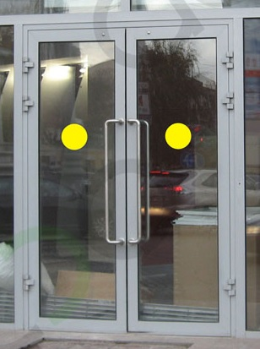

Применяется как информационный знак.

Технические характеристики.

Материал – винил;
Диаметр, мм – 200;
Метод крепления информационного знака – самоклеящаяся основа;
Цвет знака – желтый;
Гарантия, месяцев – 12.

